OBJAVA ZA MEDIJE

PREDSJEDNIK VLADE ANDREJ PLENKOVIĆ PRIMIO AKADEMIKA SLOBODANA VUKIČEVIĆA I ČLANOVE TIMA OSTEOproSPINE

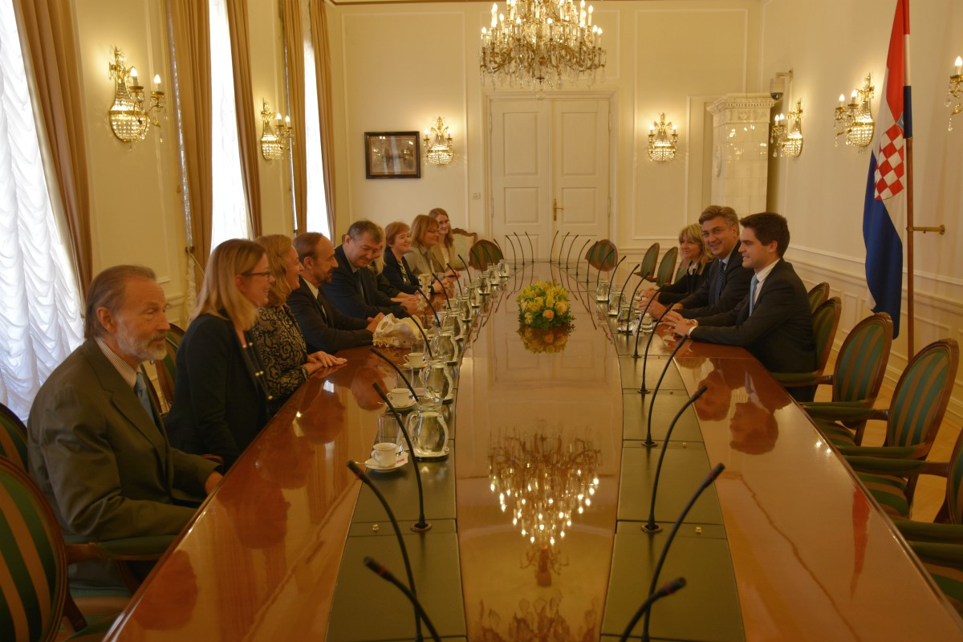

Zagreb, 12. listopada 2017. – Predsjednik Vlade Republike Hrvatske Andrej Plenković primio je u srijedu 11. listopada u Banskim dvorima članove tima OSTEOproSPINE, na čelu s akademikom Slobodanom Vukičevićem. Na sastanku su bili i dekan Medicinskog fakulteta Sveučilišta u Zagrebu prof.dr.sc. Marijan Klarica, prof.dr. Lovorka Grgurević, dr.sc. Mihaela Perić, mr.sc. Smiljka Vikić Topić, doc.dr. Donatella Verbanac, prof. Ivančica Bastalić i Lucija Kučko, te dr. Hermann Oppermann iz društva Genera istraživanja. Premijer je čestitao znanstvenicima i Medicinskom fakultetu kojima je Europska komisija za znanost odobrila veliki koordinacijski znanstveni inovativni projekt OSTEOproSPINE u iznosu od 6 milijuna eura. Naglasio je da je riječ o velikom uspjehu za hrvatsku medicinu i znanost. Akademik Vukičević i suradnici predstavili su projekt te naglasili da je to već drugi odobreni projekt Europske komisije za znanost koja Hrvatskoj dodjeljuje koordinaciju znanstvenog inovativnog projekta kojim će se u kliničkim testiranjima provjeriti sigurnost i učinkovitost novog hrvatskog lijeka Osteogrow u liječenju bolesnika s kroničnom boli u leđima, što je druga najučestalija bolest nakon obične prehlade.
Koordinator prjekta je Medicinski fakultet Sveučilišta u Zagrebu uz 12 partnera iz 6 europskih država (Hrvatska [Genera istraživanja, Opća bolnica Varaždin, Smart Medico, Triadelta partners Ltd., Veterinarski fakultet Sveučilišta u Zagrebu], Austrija [Medicinski fakultet Sveučilišta u Beču, Sveučilište Johannes Kepler, Medicinsko sveučilište u Grazu], Engleska [Paul Regulatory Services Ltd], Slovenija [Clinres Farmacija], Poljska [2KMM Sp] i Njemačka [Eurice]), a klinička ispitivanja će se provesti u Hrvatskoj i Austriji.

Marijan Lipovac
Ured za odnose s javnošću i medije HAZU

